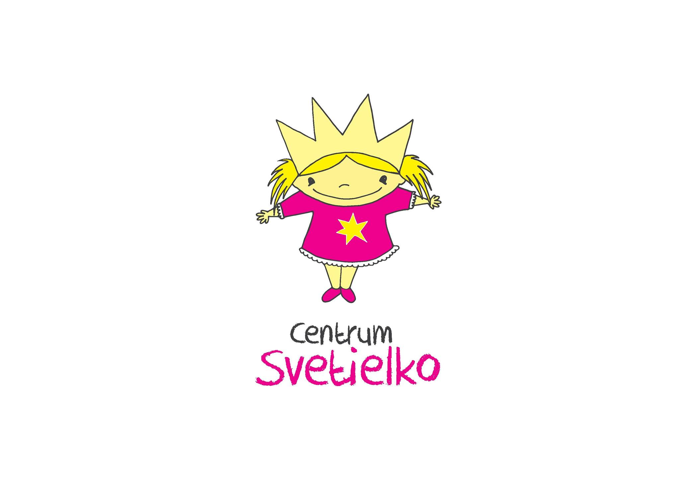

VÝROČNÁ SPRÁVA
Viera – Láska – Nádej, o.z
 | Sídlo : Pri hati 18, 080 05 Prešov | www.centrumsvetielko.sk  Svetielko.po°gmail.com

2022

Správu predkladá: Mária Šárossyová
štatutár Viera-Láska-Nádej o.z

Obsah:

O nás a naša vízia........................................................................ 3
Organizačná štruktúra...................................................................5
Poslanie Centra Svetielko.............................................................6
Iné aktivity – Pomoc Ukrajine......................................................9
Ročná účtovná závierka..............................................................11
-výrok audítora..............................................................11
Prehľad o príjmoch a výdavkoch................................................12
Stav a pohyby majetku a záväzkov.............................................13
Ekonomicky oprávnené náklady................................................ 15

O nás a naša vízia

Občianske združenie Viera-Láska-Nádej vzniklo v roku 2009 z odhodlania mamičky dvoch ťažko postihnutých detí a špeciálnej pedagogičky s jasnou predstavou vybudovania kvalitného zariadenia pre ťažko postihnuté deti v Prešove.
O rok nato, bolo symbolickým zapálením plamienka v lampášiku a slávnostným krstom otvorené novozriadené denné centrum pre postihnuté deti SVETIELKO so sídlom v Prešove na Bezručovej ulici číslo 26. Nakoľko sa naše centrum rozrastalo a záujem zo strany rodičov detičiek bol veľký,
31.mája 2013 sme sa presťahovali do nových, zrekonštruovaných a bezbariérových priestorov na Lomnickú ulicu v Prešove.
Centrum si za sedem rokov vytvorilo aj pobočky v Trenčíne a Bratislave, poskytuje podporné terapie a vytvorili sme aj elokované pracoviská v dvoch materských triedach a v jednej triede na základnej škole. V roku 2020 sme vybudovali základy na nové, komplexne rehabilitačno-vzdelávacie centrum na ulici Mirka Nešpora v Prešove, v ktorom budeme poskytovať svoje služby niekoľko krát väčšiemu počtu záujemcov z celého Slovenska. Takto sme začínali

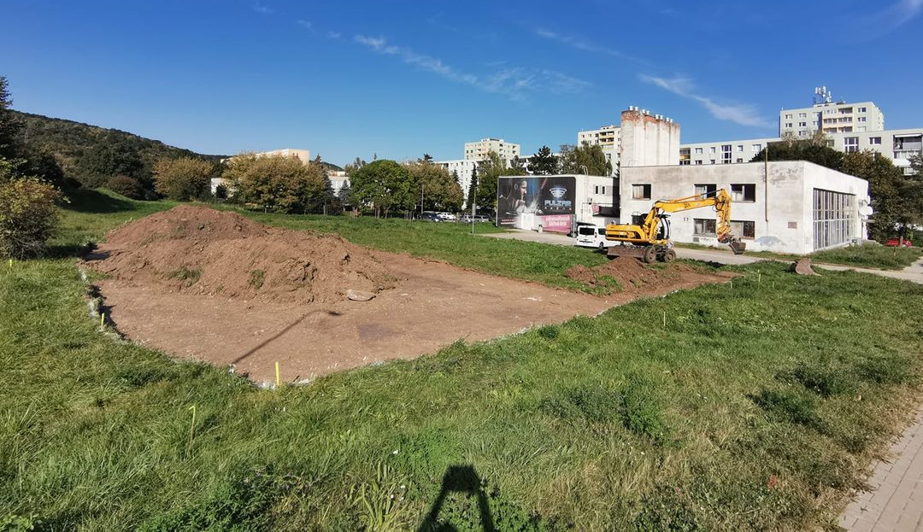

V roku 2021 sme boli bližšie svojmu cieľu, ale ešte stále sme mali pred sebou veľa práce.

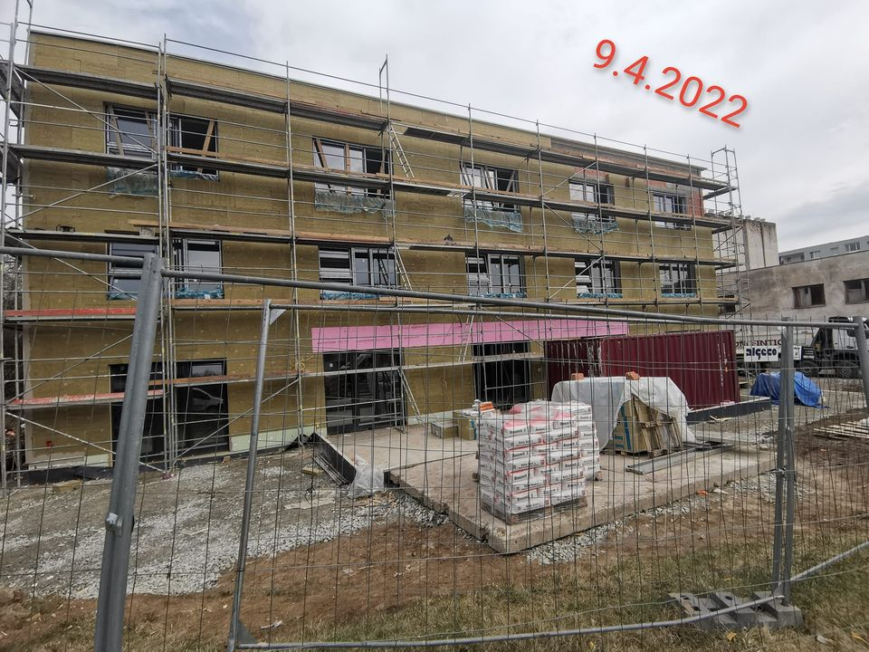
A tak prišiel rok 2022 a s ním aj otvorenie nového centra Svetielko na ulici M. Nešpora č.4.

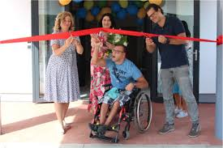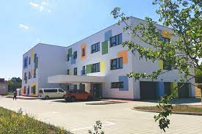

Po slávnostnom otvorení dňa 6.9.2022 sme začali svoju prácu v nových priestoroch Regeneračno – terapeuticko – vzdelávacieho centra pre deti a mladých ľudí s viacnásobným postihnutím. Priestory centra postupne zapĺňame modernými zariadeniami . ..a tď

Organizačná štruktúra centra

Pobočka Prešov – Vedúca pobočky
Denný Domov Zamestnanci centra
stacionár sociálnych
služieb
Rehabilitačné
centrum
Centrum Svetielko Pobočka Trenčín - Regionálny manager

Riaditeľka centra Rehabilitačné Zamestnanci centra
centrum

Pobočka Bratislava – Regionálny manager
Zamestnanci centra
Rehabilitačné Domov
centrum sociálnych služieb

V dennom stacionári poskytujeme ambulantné služby a pre členov a nečlenov združenia počas celého roka, organizujeme zaujímavé voľno-časové aktivity, športové a kultúrne stretnutia, tvorivé dielne.
Pobočka v Prešove mala v roku 2022 zazmluvnených 8 klientov

V domove sociálnych služieb poskytujeme formou ambulantnej služby kvalitne rehabilitačne činnosti, s špeciálno-pedagogickým prístupom, sociálnu starostlivosť a podporné terapie.
Pobočka v Prešove mala v roku 2022 zazmluvnených 7 klientov
Pobočka v Bratislave mala v roku 2022 zazmluvnených 15 klientov
Počet zamestnancov k poslednému dňu roka 2022 je bol 42 zamestnancov.

Poslanie centra Svetielko

Poslaním nášho centra je pomoc a podpora rodín, ktoré nedokážu prevziať celú
starostlivosť o svoje ťažko zdravotne postihnuté dieťa, pretože potrebujú pri týchto úkonoch pomoc ďalšej osoby. Táto situácia vyplýva z ťažkého zdravotného postihu, nefunkčnosti horných a dolných končatín, mentálneho postihnutia prípadne ďalších zmyslových postihnutí. Hlavným cieľom je pomáhať im vo všetkých oblastiach života, podporiť integráciu postihnutých osôb do spoločnosti, pomôcť im pri zdolávaní každodenných bariér a spoločenských predsudkov, podporiť ich vedomostný rast a prekonanie každého druhu, pomôcť detičkám so špeciálnymi potrebami ísť hore a žiť bez bariér.

Od roku 2014 Centrum Svetielko poskytuje širokú paletu sociálnych, vzdelávacích, rehabilitačných i voľnočasových aktivít ambulantnou formou.
Poskytovanie sociálnych služieb stojí na viacerých pilieroch – kvalitnej rehabilitačnej činnosti, špeciálno-pedagogickom prístupe, sociálnej starostlivosti a podporných terapiách.

Oddelenie sociálnych služieb poskytuje :
Odborné činnosti :

- pomoc pri odkázanosti na pomoc inej fyzickej osoby,

- sociálne poradenstvo

- sociálna rehabilitácia

Obslužné činnosti:

- upratovanie

- užívanie spoločných priestorov

Ďalšie činnosti: záujmová činnosť vykonávanie nevyhnutnej základnej osobnej hygiene

Terapie - Odborný terapeutický program
Metóda TheraSuit využíva špeciálny kozmický oblek pre liečbu detí s neurologickými poruchami. Umožňuje nácvik správnych pohybov aktívnym využívaním všetkých svalových skupín. Kľúčovým prvkom tejto metódy je posilňujúci program, vytvorený pre klienta na základe jeho individuálnych potrieb, silných a slabých stránok.
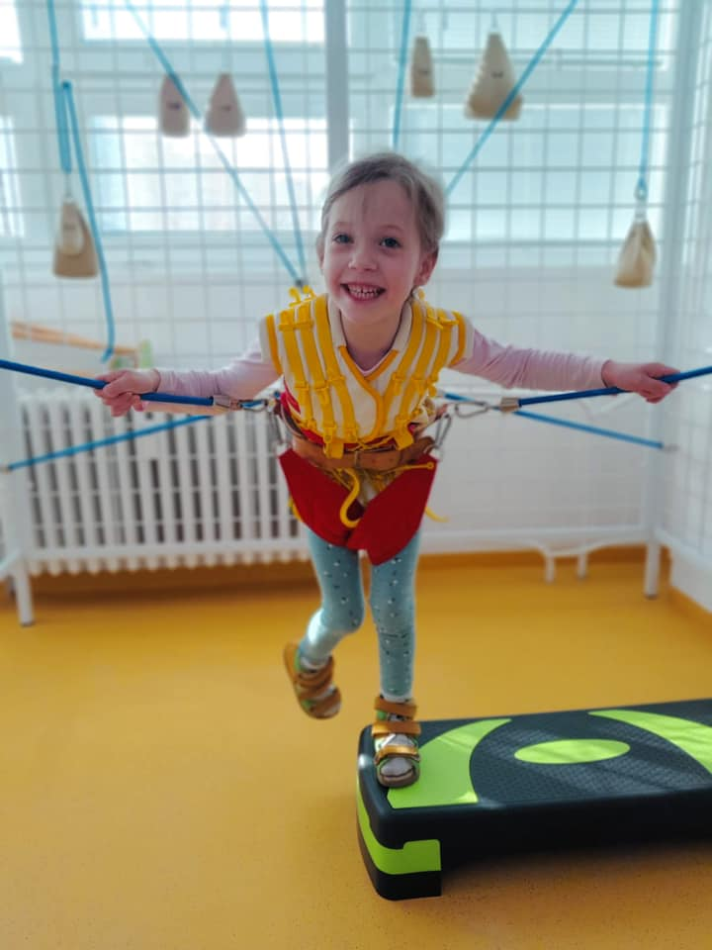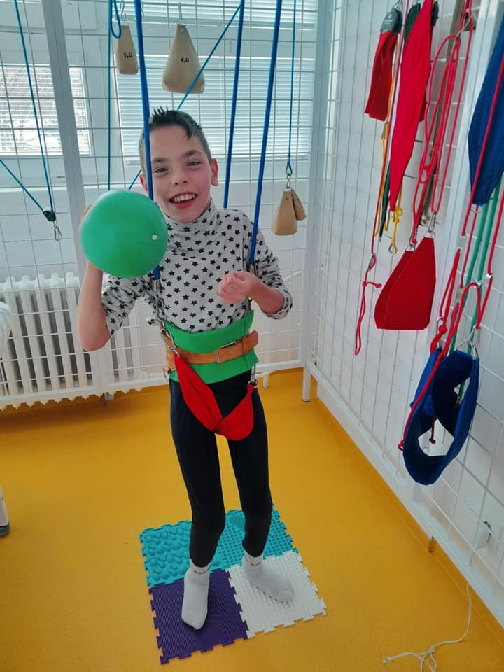

TheraTogs je priliehavá mäkká ortéza, ktorá posilňuje väzivový aparát. Napomáha k zlepšeniu funkcie svalov dieťaťa, čo má priaznivý vplyv na pohybové stereotypy aj na celkovú motoriku dieťaťa. Zefektívňuje prácu svalov, ktoré následne pracujú v novom fyziologickom nastavení.
Metóda Neurac je unikátna liečebná metóda aplikovaná v závesnom systéme Redcord®. Precízny systém liečby pomáha odstraňovať chronické bolesti pohybového aparátu.
Umožňuje cvičenie s váhou vlastného tela v nestabilnom prostredí, sprostredkúva pohyb v troch rovinách, presné a postupné dávkovanie záťaže s využitím vibrácie v terapii.

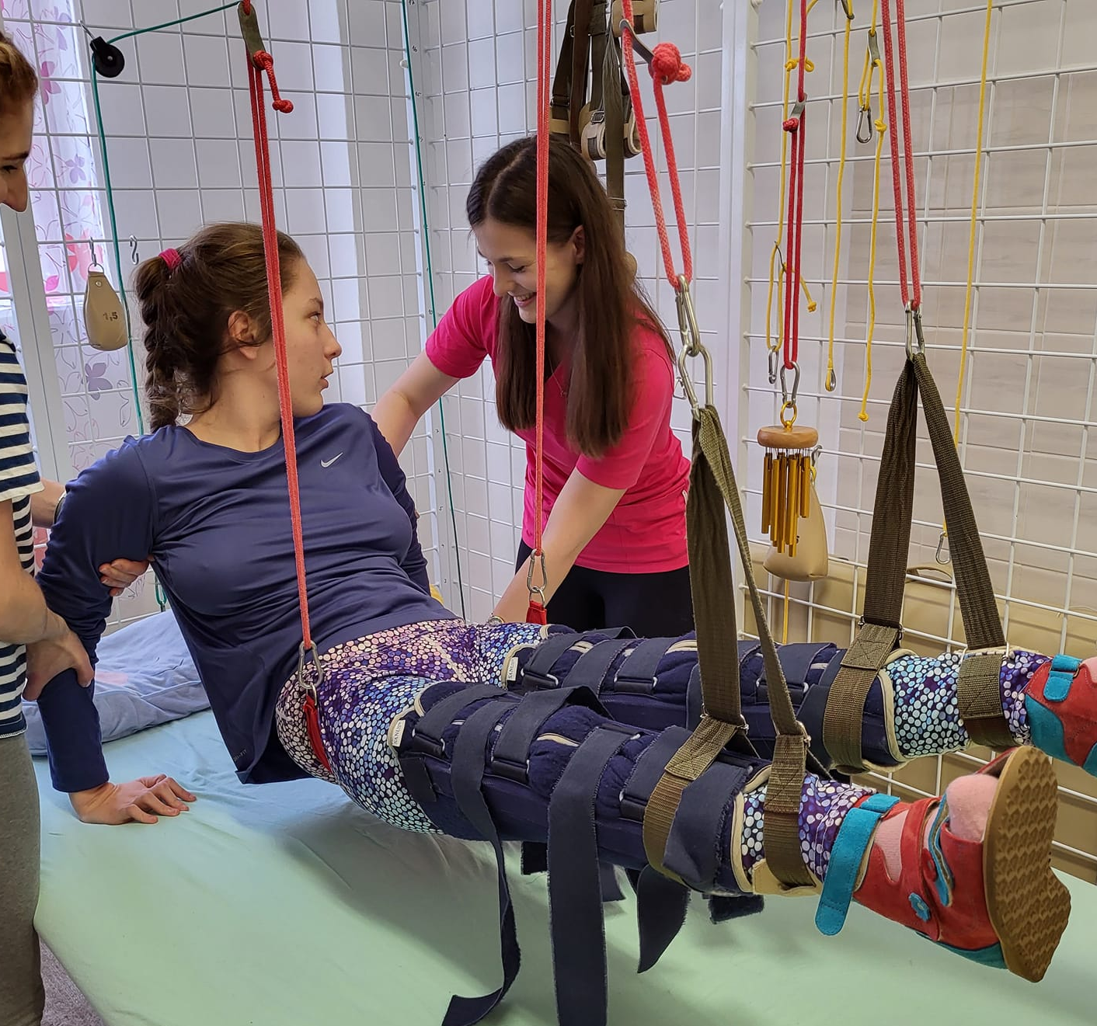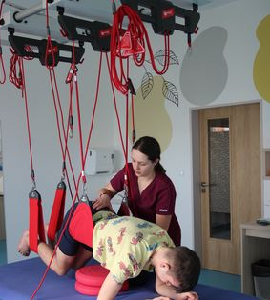

- Dynamicko neuromuskulárna stabilizácia podľa prof. Kolářa - Kinesio taping
- vodoliečba – nožné vírivky
- Masáže (mäkké techniky, klasická masáž, reflexná masáž)
- Kondičné cvičenia
- Polohovanie (antispastické polohovanie, polohovanie zamerané na prevenciu dekubitov)
- Aplikácia ortopedických pomôcok
Poskytujeme množstvo podporných terapii, ktoré sú zamerané na rozvoj reči, podporu zmyslov či rozvoj sebaobslužných činností detí.
Pri prístrojových rehabilitáciách používame najmodernejšie prístroje na diagnostiku a terapiu pohybového aparátu. V našej špeciálne vybavenej telocvični NEUROFIT ponúkame najmodernejšie prístroje na diagnostiku a terapiu pohybového aparátu s problémom koordinácie, obmedzenia pohybu, nízkym reakčným časom, nedostatočnou svalovou silou, nízkou kondičnou úrovňou či oslabenou imunitou.
- Imoove® Redcord® – Neurac, Recumbent, Motomet, Giger MD®
Chodiace pásy, Propriomed, Posturomed

Iné aktivity

Pomoc Ukrajine

Od prvých dní utečeneckej krízy sme v našom centre boli nápomocní a pomáhame
doposiaľ tým, ktorý sa nachádzajú vo vojnovej oblasti ale aj tým, ktorý utiekli z krajiny.
Vojna na Ukrajine sa nás dotkla aj ako organizáciu a snažili sme sa pomáhať cielene, a to
formou poskytnutia našich ubytovacích kapacít v našich priestoroch - Ubytovanie sme
poskytli 3 rodinám s deťmi. Dve z nich bývajú v našich firemných priestoroch doposiaľ. Ide
o matku s dvoma maloletým deťmi a jednu rodinu s ťažko postihnutím 13-ročným synom .
Organizovali sme potravinové a materiálne zbierky. Vyzbierali sme množstvo pomôcok pre
ľudí s hendikepom /barly, vozíky, ortézy a pod/
Organizovali sme finančnú zbierku na pomoc ľudom v Zakarpatskej Ukrajine – Dubrynychi –
kde sme zabezpečili Defibrilátor a zariadenie na varenie v starej škole, ktorá sa stal
útočiskom mnohých utečencov.
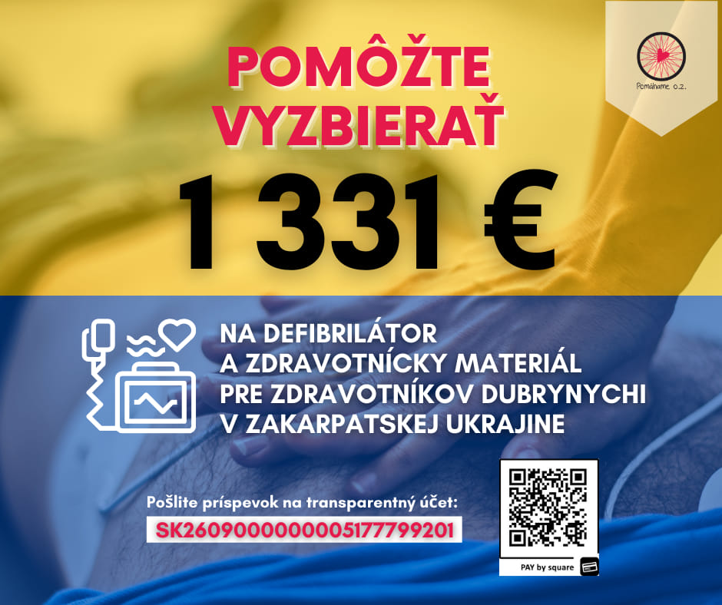

Potravinovou zbierkou sme pomohli ubytovaním rodinám v núdzových bytoch
a ubytovniach na Slovensku. Podarilo sa nám vyzbierať značné množstvo potravín a ovocia, ktoré sme im doručili.

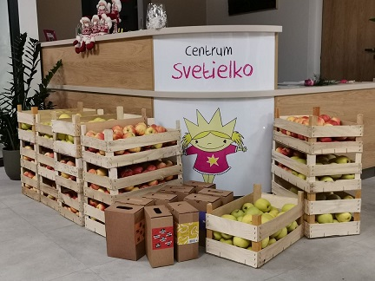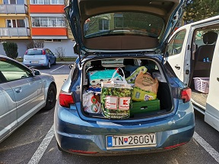

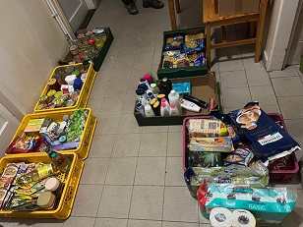

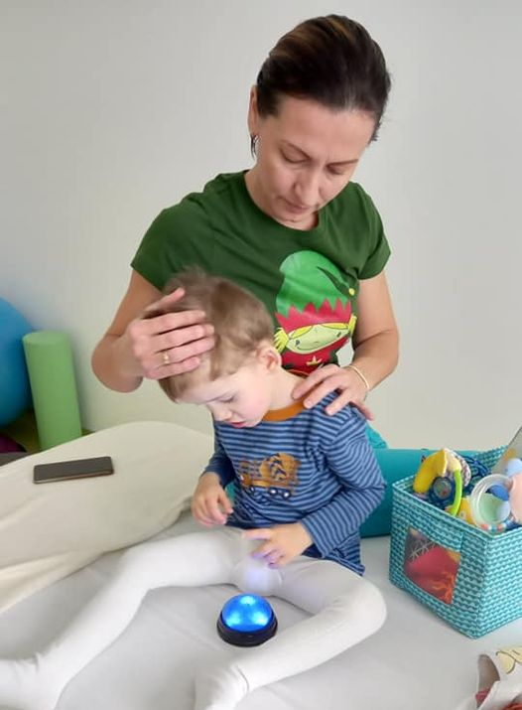
Ďalšou formou našej pomoci Ukrajine je aj zamestnávanie odídencov v našom centre na rôzne pracovné pozície. Rôzne ukrajinské metodiky Biomechanická korekcia chrbtice – Osteopatia + Mobilizácia kĺbov končatín + Reflexoterapia, Orofaciálna stimulácia a logopédia sa stali vyhľadávanými terapiami.
Svoje skúsenosti s prácou s deťmi s hendikepom využívajú aj Tetiana ako fyzioterapeutka a Kateryna ako opatrovateľka.
Osteopatia s Olenou z Oddesy

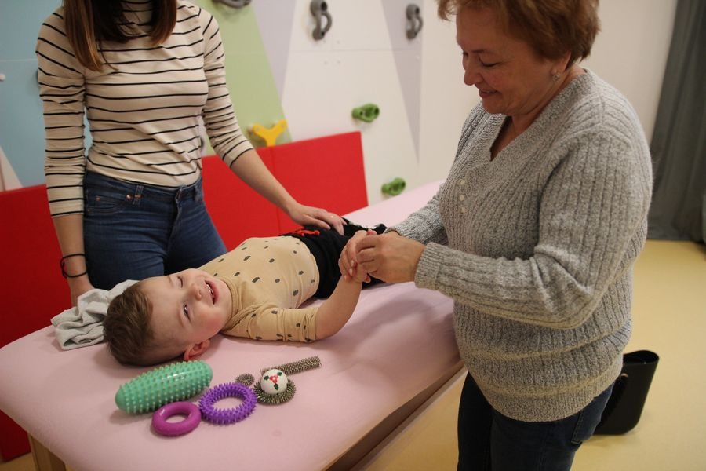
Logopedička Lyudmila

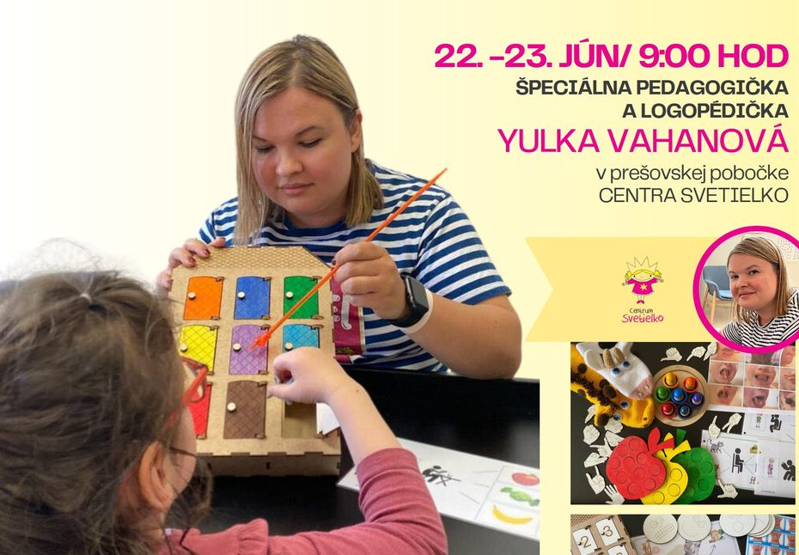

Yulka – logopedička a špeciálna pedagogička

Ročná účtovná závierka

Ročná účtovná závierka za rok 2022 sa nachádza v samostatnej prílohe k tejto správe.

Výrok audítora
Výrok audítora k ročnej účtovnej závierke sa nachádza v samostatnej prílohe k tejto správe.

Prehľad o príjmoch a výdavkoch

Prehľad výnosov za rok 2022

Zdroj príjmov | Suma
Tržby z predaja služieb | 419 777,18
Prijaté dary | 6 105,00
Iné ostatné výnosy | 8 393,86
Prijaté príspevky z iných organizácii | 22 775,00
Prijaté členské príspevky | 30,00
Príspevky z podielu zaplatenej dane | 235 845,54
Dotácie z verejných zdrojov z toho: | 254 254,37
- ÚPSVaR a Chránené pracovisko | 28 094,20
-Dotácie MPSVaR | 170 012,91
VÚC PO | 13 758,60
VÚC KE | 5 503,44
VÚC BA | 35 048,83
Dotácie- Mesto Prešov | 1 836,39
Ostatné výnosy | 420,57
Výnosy spolu | 947 601,52

Prehľad nákladov za rok 2022

 | Suma
Spotreba materiálu | 167 740,15
Spotreba energie | 34 450,46
Opravy a udržiavanie | 2 767,76
Cestovné výdavky | 7 548,53
Ostatné služby | 131 926,45
Mzdové náklady | 397 806,42
Zákonné sociálne a zdravotné poistenie | 129 753,06
Zákonné sociálne náklady | 23 039,04
Ostatné dane a poplatky | 1 344,63
Ostatné pokuty a penále | 306,00
Úroky | 29 388,34
Iné ostatné náklady | 2 822,59
Odpisy DHM | 41 736,75
Náklady spolu | 970 630,18

Stav a pohyby majetku a záväzkov
 | Stav k 31.12.2021 | Stav k 31.12.2022
Dlhodobý hmotný majetok | 1 188 119,96 | 2 176 630,73

Prehľad finančných účtov
 | Stav k 31.12.2021 | Stav k 31.12.2022
Pokladňa a ceniny | 3 378,74 | 18 809,65
Bankové účty | 205 078,47 | 123 837,76

Prehľad významných pohľadávok
 | Stav k 31.12.2021 | Stav k 31.12.2022
Pohľadávky z obchodného styku | 10 591,69 | 15 179,69
Pohľadávky z dôvodu finančných vzťahov k štátnemu rozpočtu | 5 556,66 | 7 792,54
Ostatné pohľadávky |  | 160,00
Pohľadávky spolu | 16 148,35 | 23 131,86

Prehľad významných záväzkov
 | Stav k 31.12.2021 | Stav k 31.12.2022
Záväzky z  obchodného styku | 49 349,24 | 53 778,27
Záväzky voči zamestnancom | 25 548,51 | 24 823,74
Záväzky voči Sociálnej poisťovni a zdravotným poisťovniam | 15 164,88 | 12 473,90
Záväzky voči  Daňovému úradu | 3 669,97 | 6 424,85
Záväzky z dôvodu finančných vzťahov k štátnemu rozpočtu |  | 403,37
Ostatné záväzky | 207,50
Dlhodobé záväzky | 7 214,02 | 9 064,79
Bankové úvery | 788 733,55 | 1 766 160,42
Záväzky spolu | 889 887,67 | 1 873 129,34

Výpočet ekonomicky oprávnených nákladov podľa §72 ods.5 zákona č. 448/2008Z.z.z o sociálnych službách v platnom znení na rok 2022
Ekonomicky oprávnené náklady v € | Prevádzka Prešov |  | Prevádzka Bratislava
Ekonomicky oprávnené náklady v € | Denný stacionár | Domov sociálnych služieb | Domov sociálnych služieb
Forma sociálnej služby | ambulantná | ambulantná | ambulantná
Kapacita | 8 | 7 | 15
Mzdy a platy za zamestnancov na základe pracovnej zmluvy | 71 478,40 | 59 278,32 | 89 881,82
- z toho odmeny | 6 030,60 | 4 842,65 | 10 822,15
Zákonné odvody (poistné na sociálne a zdravotné poistenie a starobné dôchodkové sporenie platené zamestnávateľom ) | 25 160,39 | 20 865,75 | 30 994,34
Spotreba energie (výdavky na energie, vodu, komunikácie) | 1 543,03 | 2 212,24 | 1 437,05
Spotreba materiálu (materiál okrem reprezentačného vybavenia nových interiérov) | 4 569,75 | 5 236,22 | 7 938,62
Nájomné (nájomné za prenájom okrem dopravných prostriedkov a špeciálnych strojov, prístrojov, zariadení,  techniky, náradia a materiálu) | 0,00 | 0,00 | 8 349,00
Výdavky za služby | 4 969,69 | 5 316,58 | 8 030,74
Odpisy (odpisy hmotného a nehmotného majetku podľa účtovných predpisov, o ktorom poskytovateľ sociálnej služby účtuje a odpisuje ho) | 0,00 | 0,00 | 0,00
Ekonomicky oprávnené náklady spolu | 113 751,86 | 97 751,76 | 157 453,72
EON na 1 prijímateľa sociálnej služby / mesiac | 1 184,92 | 1 163,71 | 874,75
Priemerné príjmy z platenia úhrad za sociálnu službu | 2 789,00 | 1 842,30 | 7 153,86
Priemerné ročné príjmy poskytnuté z MPSVR SR podľa § 71 ods. 6 | 39 864,00 | 36 624,00 | 69 626,91
Priemerné ročné príjmy poskytnuté z rozpočtu samosprávnych krajov | 1 836,39 | 19 261,44 | 34 023,10

